PEQUEÑOS PASOS
QUE SALVAN EL MUNDO
Vía crucis de los niños

La vía que ha recorrido Jesús desde Jerusalén hasta el Calvario se llama desde siempre VÍA DE LA CRUZ, VÍA CRUCIS. Se ha convertido a lo largo de los siglos, en un peregrinaje y en una oración en la cual somos invitados a acompañar los pasos de Jesús que con su dolor ha dado la vida al mundo.
Rezando el Vía crucis, no podemos dejar de ver en el dolor del Hijo de Dios, los sufrimientos del mundo, sobre todo de los más pequeños e inocentes: en aquel Viernes Santo estaban presentes todos y en El, el dolor de los pequeños, ha reconciliado el mundo con Dios.

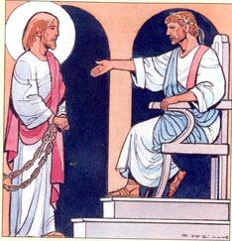 | Paso 1 - Jesús condenado a muerte  “Pilato, entonces, queriendo satisfacer a la gente, les puso en libertad a Barrabás y les entregó a Jesús, para que lo azotaran y lo crucificaran” (Mc 15,15)

En algunas naciones también los niños menores de edad pueden ser procesados y condenados, no tienen la posibilidad de defenderse y esperan sin esperanza su condena. (Breve silencio).

Te adoramos, oh Cristo y te bendecimos que por tu santa cruz redimiste al mundo.

Reflexión:
Jesús, cuando Pilato te condenaba a muerte, Tu querías rebelarte porque eras inocente, pero luego has mirado lejos y has visto los rostros de tantos niños condenados a morir a causa de las guerras injustas, del hambre, de las enfermedades, de la miseria moral y material.
Esos rostros, Señor, te han convencido para aceptar la condena sin justificarte, como un niño que no sabe y no puede pedir explicaciones para un sufrimiento que no ha merecido.

Perdónanos, Señor si todavía no hemos aprendido a respetar la vida humana y nos permitimos cada día condenar a muerte a tus criaturas, hechas a tu imagen y semejanza.
(Padrenuestro y Avemaría)

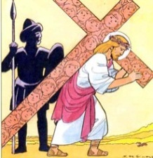 | Paso 2 - Jesús toma la cruz  “Y, cargando con la cruz, salió hacia el lugar llamado “la calavera”, en hebreo “Gólgota” (Jn 19, 17)
250 millones de niños en el mundo, trabajan como esclavos: en las fábricas de alfombras, de cerillos, de alimentos congelados, de juguetes, en las minas de carbón, en los hornos para el vidrio, en la cosecha del té, de la caña de azúcar. (Breve silencio)
Te adoramos, oh Cristo y te bendecimos que por tu santa cruz redimiste al mundo.
Jesús, cuando te han presentado la cruz, tú la has abrazado porque a llevar ese peso te ayudaba el amor y la compasión de los niños que cada día cargan sobre sus espaldas quintales de ladrillos, de los pequeños que en las minas empujan pesadas carretillas con carbón.
Has pensado en los niños que recogen la caña de azúcar bajo el sol ardiente, sin un minuto de tregua; en los tejedores de las alfombras, encerrados en pequeños cuartos húmedos, en las niñas que trabajan en las fábricas de juguetes, de fósforos, de alimentos congelados, en las pequeñas que recogen el té, en los pequeños pastores de rebaños, en los 250 millones de niños trabajadores, agotados por la fatiga y pagados con una miseria.
- Jesús, te pedimos perdón porque nuestra sociedad impone a los niños pesos más grandes que ellos y los deja solos para llevar la cruz.
(Padrenuestro y Avemaría)

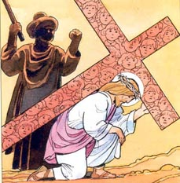 | Paso 3 - Jesús cae bajo la cruz  “Líbrame, Señor, de las manos de los criminales, guárdame de los hombres que ejercen la violencia, que proyectan mi caída” (Sal 140,5)
En todo el mundo hay más de 600 mil niños soldados. Vienen adiestrados para la guerra, disparan aparentemente sin temor pero en sus corazones hay tanto miedo. (Breve silencio)
Te adoramos, oh Cristo y te bendecimos que por tu santa cruz redimiste al mundo.
Jesús, cuando has caído bajo el peso de la cruz, no has pensado en tí mismo, sino en los pequeños hermanos tuyos y nuestros que caen en la red de los soldados crueles. Aún pequeñísimos son adiestrados para la guerra, obligados a disparar, heridos irremediablemente en sus corazones.
La ametralladora es la cruz de los niños soldados: la desmontan, la cargan, la limpian. Parecen sin miedo, pero en el corazón tienen un gran temor.
Al acostarse ponen como almohada esa herramienta de muerte y durante la noche sus sueños se tiñen de sangre.
Estos niños, como Tú, sin haberlo buscado, suben el calvario sobrecargados por las armas y por la violencia.
(Padrenuestro y Avemaría)

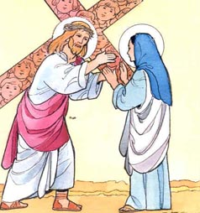 | Paso 4 - Jesús encuentra a su madre  “Simeón los bendijo, y dijo a María, su madre... y a ti una espada te atravesará el corazón” (Lc. 1, 34-35)
Se calcula que en los países pobres cada mes mueren de parto 10 mil mamás por falta de medicinas, de higiene y de nutrición adecuada. (Breve silencio)
Te adoramos, oh Cristo y te bendecimos que por tu santa cruz redimiste al mundo.
Jesús, cuando tu Mamá te encontró en la vía del Calvario, hubiera querido gritar al mundo su dolor, en cambio llora en silencio junto a las mamás de los niños inválidos, mutilados, encarcelados, desnutridos, explotados, ultrajados. Ha unido su dolor al de las mamás que han perdido a sus hijos en la droga, en la violencia, en los accidentes de tránsito.
Ha pensado en las mamás de Iraq, de Afganistán, de Sudán, de Angola, de Palestina, de Israel, etc. que ven a sus hijos masacrados por la guerra. Ha abrazado a su hijo y, en El , ha querido abrazar el dolor de todas las mamás.
- Perdónanos, María, porque pensamos demasiado en nosotros mismos y en nuestros dolores y no sabemos consolar a las mamás que sufren.
(Padrenuestro y Avemaría)

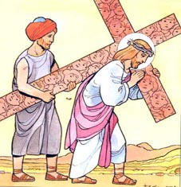 | Paso 5- Jesús ayudado por el Cirineo  “Pasaba por allí un tal Simón de Cirene, que venía del campo, padre de Alejandro y de Rufo, y le obligaron a llevar la cruz de Jesús” (Mc 15,21)
En 110 países los niños de la Infancia Misionera ayudan a los niños del mundo con la oración, el sacrificio y los gestos de solidaridad. (Breve silencio)
Te adoramos, oh Cristo y te bendecimos que por tu santa cruz redimiste al mundo
Jesús, cuando los saldados te vieron agotado, quisieron hacerte ayudar por un hombre que se encontraba ahí por causalidad. Se llamaba Simón de Cirene y regresaba del campo, tras una mañana de trabajo. Simón vio tu cansancio y puso su espalda junto a la tuya para aliviarte del peso de la Cruz.
Tu has aceptado de buen grado porque en aquel hombre, lleno de compasión, veías a todas las personas buenas que en la vida olvidan su cansancio para ayudar a los otros.
¿Has pensado en las mamás, en los papás, en los sacerdotes, en los misioneros, en las religiosas, en tantos voluntarios que ponen la propia vida al servicio de los otros y, en tu corazón, los has bendecido?
- Jesús, perdona nuestra pereza y nuestro egoísmo y haznos siempre disponibles a llevar el peso de los demás.
(Padrenuestro y Avemaría)

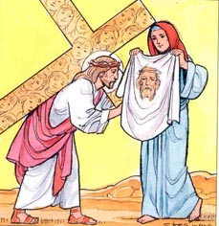 | Paso 6 - La Verónica enjuga el rostro de Jesús  “Lo seguía mucha gente del pueblo y mujeres, que se daban golpes de pecho y se lamentaban por El”  ( Lc. 23,27)
Son tantos los misioneros en el mundo: sacerdotes, religiosas y laicos. Anuncian el Evangelio, ayudan a los hermanos, despiertan el rostro de Dios que duerme en el corazón del hombre. (Breve silencio)
Te adoramos, oh Cristo y te bendecimos que por tu santa cruz redimiste al mundo.
Señor, una mujer que no te conocía ha tenido piedad de tu dolor, ha desafiado la ferocidad de los soldados y ha venido a enjugarte el rostro mojado de sangre y de sudor.
Tú has querido premiar su gesto y has dejado sobre la toalla los rasgos de Tu rostro.
Señor, en el corazón de cada hombre duerme la luz de este rostro. Los misioneros, tratan de despertarla anunciando tu Evangelio, pero después de 2000 años, casi 4 mil millones de personas no te conocen, no saben que Tú has venido a salvarnos y que cada criatura puede llamar a Dios con el nombre de Padre.
- Señor, despierta tu rostro que duerme en el corazón de cada persona y llama a tantos misioneros para anunciar al mundo tu salvación.
(Padrenuestro y Avemaría)

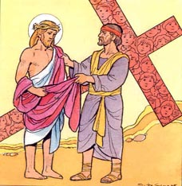 | Paso 7 - Jesús es despojado de sus vestiduras  “...y se repartieron a suerte sus vestidos a ver qué se llevaría cada uno “ (Mc 15, 24)
Las riquezas del mundo son saqueadas por los países ricos y nuestros hermanos se quedan empobrecidos.
A muchos niños les falta la casa, la escuela, el alimento, la paz. (Breve silencio)
Te adoramos, oh Cristo y te bendecimos que por tu santa cruz redimiste al mundo.
Jesús, contigo han hecho como se hace frecuentemente con los pobres: te han quitado todo y se han llevado tus vestidos.
En el mundo continúa un sistema perverso que excava surcos de injusticia: hay niños que no pueden ir a la escuela y niños que no quieren estudiar, niños que buscan el pan en los basureros y niños que derrochan los alimentos.
Niños que trabajan 12 horas al día y niños que sólo quieren jugar, niños buenos que ayudan a los otros y niños que no piensan nunca en el dolor y la miseria de los hermanos menos afortunados.
- Señor, perdónanos porque tenemos demasiado y con frecuencia nos lamentamos sin pensar en los hermanos que carecen de todo.
(Padrenuestro y Avemaría)
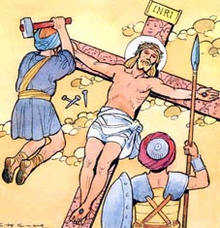 | Paso 8 - Jesús clavado a la cruz  “Lo crucificaron... con él crucificaron a dos ladrones, uno a la derecha y otro a la izquierda” (Mc 15, 24-27)
En el mundo hay enterrados 100 millones de minas. La guerra cobarde de las minas no sólo ha asesinado miles de personas sino también ha herido irremediablemente hombres, mujeres y niños. (Breve silencio)
Te adoramos, oh Cristo y te bendecimos que por tu santa cruz redimiste al mundo.
Jesús, cuando te clavaron en la cruz, probaste un dolor infinito, como tantos niños, mujeres y hombres que son atacados por los kamisakes o mutilados por las minas. Señor, después de las guerras violentas, hemos inventado las guerras cobardes de las minas y del falso heroísmo de los kamisakes. Con ellas hemos arruinado la vida de millones de seres humanos que han perdido los brazos, las piernas, los ojos. Su dolor durará una vida entera porque ninguno podrá recuperar el daño atroz de esos instrumentos de muerte.
Líbranos, Señor, de la tentación de inventar objetos de guerra cada vez más sofisticados que clavan a los hermanos sobre cruces durísimas que ningún cirineo puede aliviar.
- Señor, perdona nuestra crueldad y danos la fuerza para desactivar las minas del mal que llevamos en nuestros corazones.
(Padrenuestro y Avemaría)
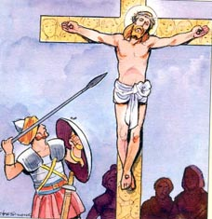 | Paso 9 - Jesús muere en la cruz  “Pero uno de los soldados le traspasó el costado con una lanza, y al punto salió sangre y agua” ( Jn 19, 34)
En estos últimos decenios, en Europa, el número de los divorcios y de las separaciones está aumentando vertiginosamente con el consecuente sufrimiento de los hijos que se sienten abandonados u objeto de contienda. (Breve silencio)
Te adoramos, oh Cristo y te bendecimos que por tu santa cruz redimiste al mundo.
Jesús, para constatar tu muerte, el soldado romano te traspasó con la espada y de tu costado salieron pocas gotas de sangre y de agua.
Has dado todo por nosotros, has derramado tu sangre hasta la última gota porque amas con amor infinito.
Tu vida es ofrecida por la salvación del mundo.
Cuántos niños traen en el corazón la tragedia de los padres que se separan. En su infancia viene roto el sueño de una familia unida, se convierten en objetos de contienda, y sus corazones prueban antes de tiempo la amargura de la traición.
- Perdónanos, Señor, porque no logramos ser fieles a los empeños importantes de nuestra vida y nos convertimos en motivo de sufrimiento para los pequeños.
(Padrenuestro y Avemaría)

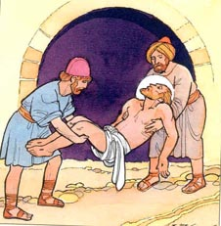 | Paso 10 - Jesús es puesto en el sepulcro  “José de Arimatea tomó el cuerpo, lo envolvió en una sábana limpia y lo depositó en su propio sepulcro nuevo...” (Mc 27, 59)
En algunos países de Europa del Este muchos niños durante el invierno buscan abrigo bajo tierra, en las tanquillas del agua y del gas. (Breve silencio)
Te adoramos, oh Cristo y te bendecimos que por tu santa cruz redimiste al mundo.
Jesús, la piedra del sepulcro parecía cerrar todas las esperanzas, pero tú has vencido la oscuridad y has salido glorioso. También nosotros tenemos la certeza que la vida de los niños del mundo no será siempre teñida de gris, sino que tomará el color de la esperanza.
Nosotros nos esforzamos mucho para vencer a la muerte, Tú danos una mano porque es una empresa difícil.
No queremos ponernos a llorar sobre tu sepulcro, no queremos contar siempre el número de niños asesinados, explotados, empobrecidos. Sabemos que tu sepulcro se ha quedado vació porque tu has vencido a la muerte.
- Señor, ayúdanos a vaciar los pozos de la indiferencia y a llenar los corazones de la esperanza que ha nacido el día de tu resurrección.
- Quita, Señor, de nuestros corazones la piedra que esconde la muerte y ábrenos a la fraternidad, a la paz, al gozo, a la gratitud.
- Transforma nuestros sepulcros en lugares de esperanza donde la luz cancele los signos de la muerte y danos un nuevo impulso para la vida.
(Padrenuestro y Avemaría)

